**新桥街道中心幼儿园小四班幼儿活动状况记录表**

2025.05.29

**来园情况：**

今日我们小四班来园21人,2人事假,1人病假。

在今天的来园后孩子们一起前往了综合区进行游戏，小朋友选择了自己喜欢的半月瑶、五角星、跨栏等材料组成了游戏场地来玩游戏，孩子们在自己布置的游戏场地上玩得不亦乐乎。他们在游戏中不仅锻炼了身体，还学会了如何与他人合作，共同完成任务。

**集体活动及生活活动情况：**

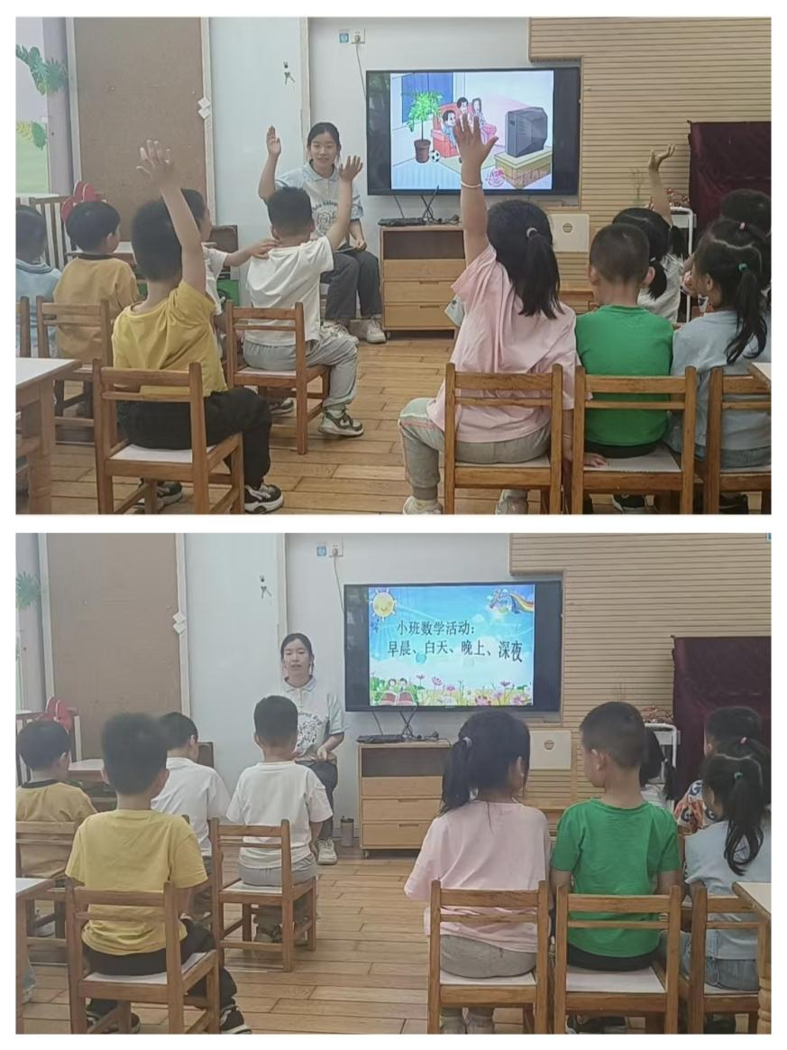**数学：认识早晨、白天、晚上、深夜**

这是一节关于时间的数学活动。一天分为早晨、白天、晚上和深夜。早晨，人们会洗漱、吃早饭等等；白天，人们会工作、上学等等；晚上，有的人们还在工作，有的则开始做晚饭等等；深夜，人们已经进入了美梦。通过本次活动，让幼儿感知早晨、白天、晚上和深夜的特征，并对其顺序进行排序。

小班幼儿知道白天、晚上，也了解在白天晚上应该做哪些事情。但是对于早上和深夜比较陌生，这次活动就是让幼儿了解早上、白天、晚上和深夜的含义，以及他们之间的联系。在活动中代霄、刘若熙、刘语辰、刘芊雅、张艺彤、李泓硕、吴锦奕、谌昱昕在操作排序活动中有耐心，并能用语言表述排序的理由；宋陈凯、吴沐泽、薛宇程、韩雨彤、顾奕凯、汤语桐、祝嘉沁、冯育泽、万弘一、陆博渊、刘瑞麟、黄宇骞能正确分辨早晨、白天、晚上、深夜，了解其特征并进行四个时间段的进行排序。

**区域游戏**

在今天的区域游戏中，有的孩子选择了图书区的看绘本故事；有的选择了娃娃家烧饭、给宝宝吃药的游戏；有的选择了益智区的钓鱼游戏、形状分类游戏；有的在万能工匠区拼搭机器人；有的在美工区玩粘土、画西瓜；有的在建构区搭建积木、玩磁力片。

**生活活动情况：**

1.午餐情况：

今天的午饭吃的是二米饭、红汤鸦片鱼、生瓜炒胡萝卜、生菜粉丝汤。今天大部分小朋友都能把饭菜吃完。其中刘语辰、万弘一没有吃完自己的饭菜。

2.午睡情况：

午睡时，孩子们都能在老师的提醒下整理好鞋子、叠好裤子，然后盖好被子进行午睡。大部分小朋友在12:50左右都睡着了，其中万弘一、李泓硕、代霄睡着的时间比较晚，希望家长可以多关注关注。

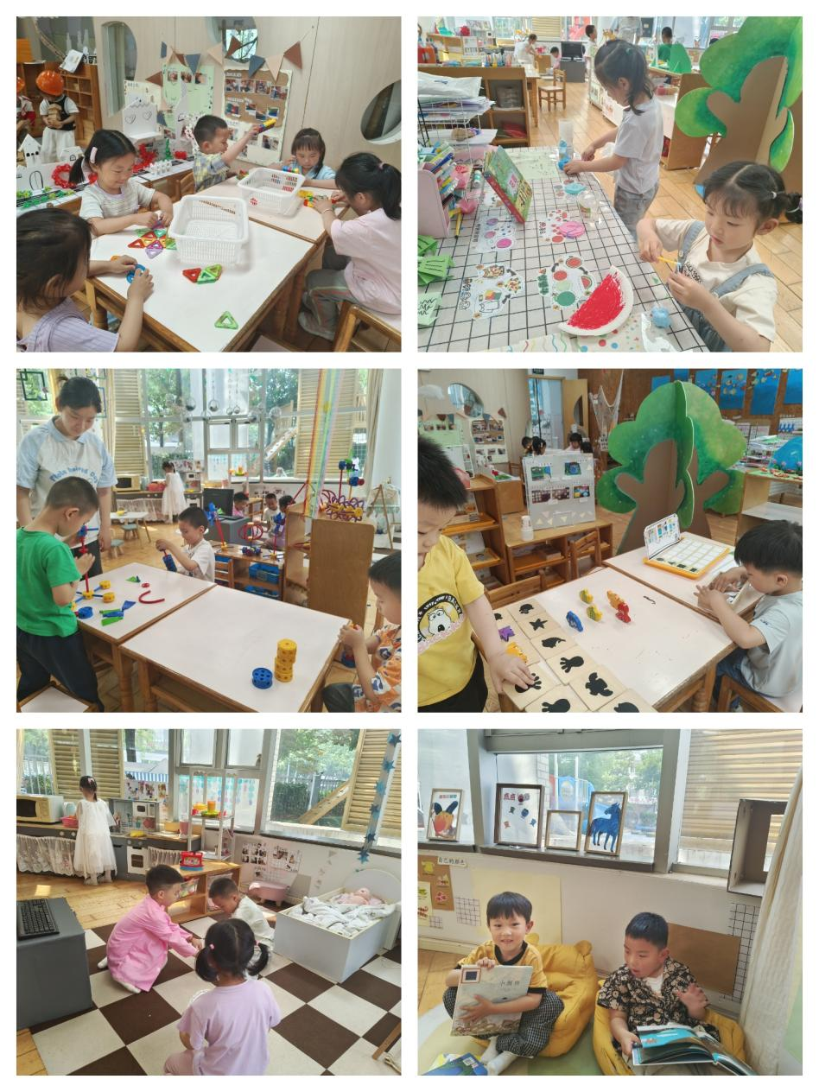

**家园合作：**

动态上的照片，仅作为老师观察时的随拍，并不是所有孩子的照片都会呈现。